1/ Vào source tree

2/click chọn clone

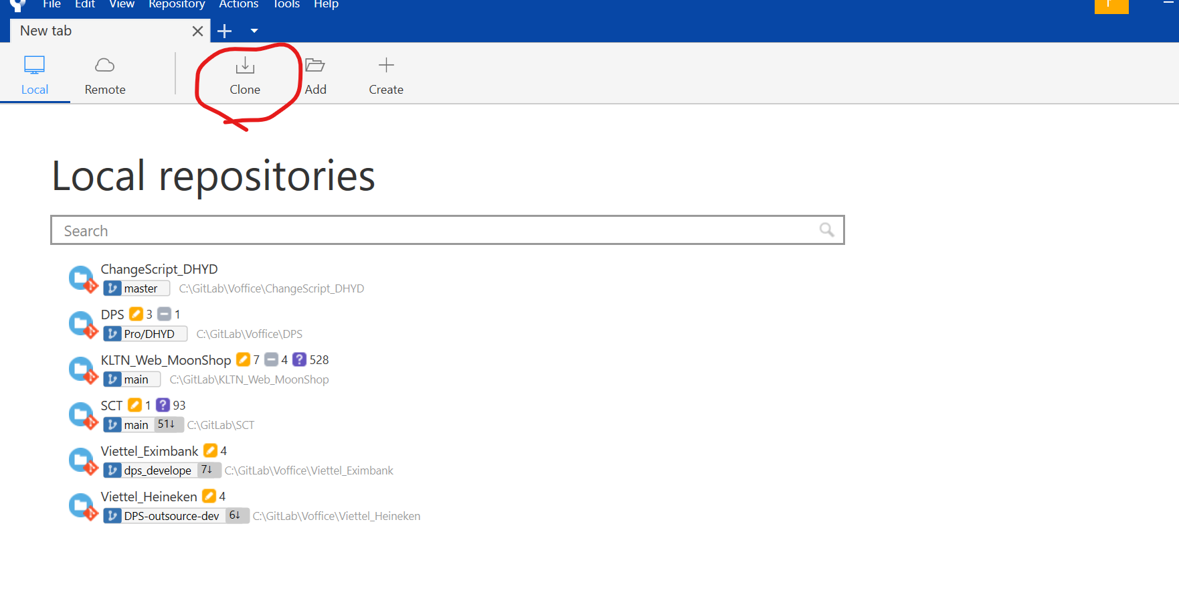

3/

Dán link vào : <https://github.com/SooThienQuang/KLTN_Web_MoonShop.git>

Như hình

Số 2:là chọn chỗ để lưu sau đó click clone

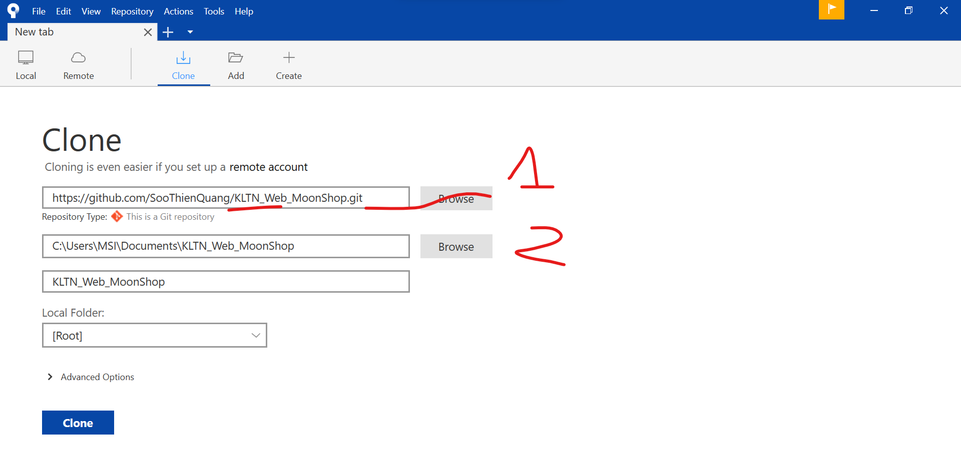

4/Mở source

